**МИХАЙЛОВСКИЙ СКВЕР В МИНСКЕ**

[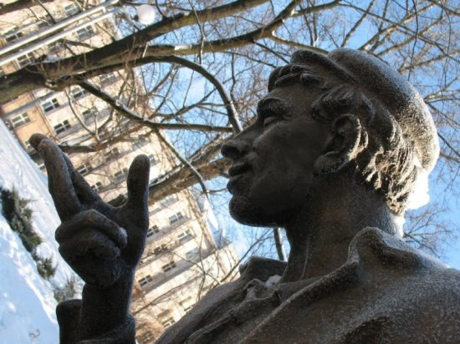](http://vokrugplanetu.ru/uploads/posts/2014-01/1391168743_1.jpg) [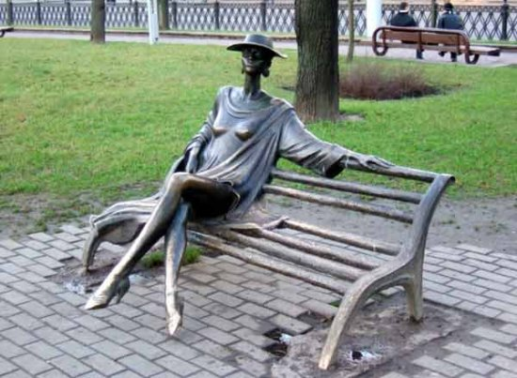](http://vokrugplanetu.ru/uploads/posts/2014-01/1391168952_2.jpg)

**Михайловский сквер в Минске – одно из самых полюбившихся мест отдыха горожан и приезжих гостей столицы Беларуси.** По скверу особенно любят прогуливаться студенты и пассажиры с железнодорожного вокзала, который находится недалеко от парка.

Михайловский сквер продолжительное время находился на реставрации, но в конце 20-го века был открыт для посетителей. Сквер выполнен в современном стиле: изысканная плитка, красивые по форме фонари и множество восхитительных клумб. В парке находится несколько потрясающих скульптур. Все скульптуры выполнены известным белорусским скульптором Владимиром Жбановым. Около них очень любят фотографироваться горожане и гости города, пожелавшие посетить красоты белорусской столицы.

**Среди них популярная скульптура «Минчанка»**, которая была установлена в 1998 году. Она главная модель для фотографий в сквере. Скульптура изображает хрупкую женщину, которая отдыхает на скамейке в тени парка.

**Скульптура «Прикуривший»** была установлена в 1999 году. Это наиболее мистическая фигура сквера. Скульптура изображает мужчину в кепке, который, протягивая руку, будто бы просит сигарету. Образцом для фигуры послужил реальный человек, кинопродюсер Владимир Голынский. Скульптура была заказана у Жбанова для поднятия интереса к новому фильму «Дело Лаховского». Но кинопродюсер погиб в момент, когда скульптор приступал к отливу памятника. Жбанов все же закончил свою работу.

[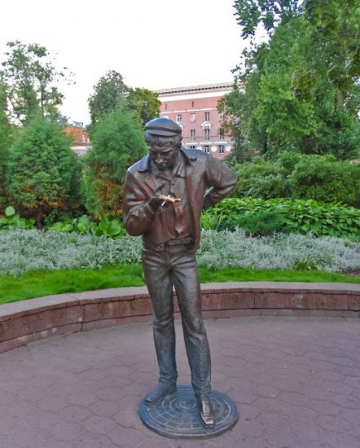](http://vokrugplanetu.ru/uploads/posts/2014-01/1391169395_3.jpg)

**Еще одна известная скульптура под названием «Девочка с зонтиком»** часто становится объектом для фотографий туристов. Она воплощает собой печаль. Изначально скульптор хотел создать образ девочки, которая под дождем ожидает общественный транспорт. Но трагедия, случившаяся на Немиге (станции метро) изменила намерения творца. В результате трагедии на станции метро погибло 53 человека, многие из которых оказались молодыми девушками. Скульптура была установлена в начале нынешнего столетия в память о погибших.

[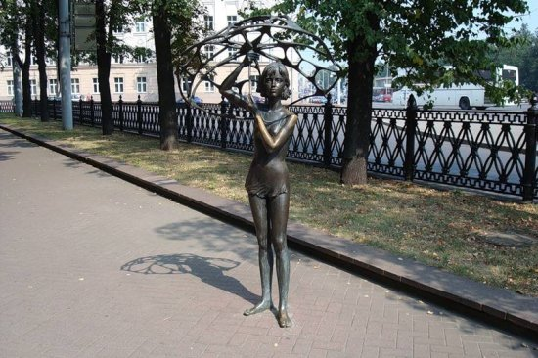](http://vokrugplanetu.ru/uploads/posts/2014-01/1391169591_4.jpg)

**Замки Мира и Несвижа**

На экскурсии Вы посетите величественный замок в Мире и сказочный дворец в Несвиже, узнаете о могущественном роде Радзивиллов и окунетесь в атмосферу эпохи наших далеких предков с удивительными легендами.

В Несвиже Вы также сможете прогуляться по вековым паркам и посетить костел XVI века с родовой усыпальницей Радзивиллов, а, если повезет, то и повстречать Черную Панну — привидение дворца.

[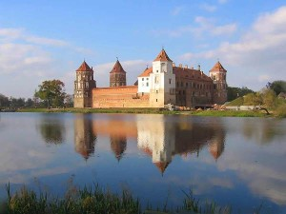](http://s-v.by/wp-content/uploads/2014/04/zamok-042.jpg) [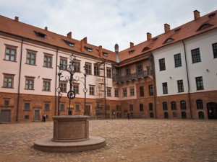](http://s-v.by/wp-content/uploads/2014/04/0_83fa9_fb675a64_orig.jpg)

[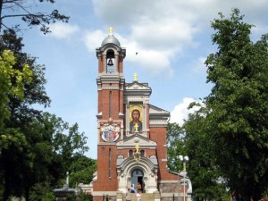](http://s-v.by/wp-content/uploads/2014/04/mirkij-zamok_20.jpg)  [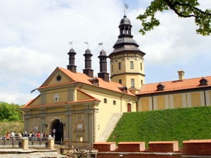](http://s-v.by/wp-content/uploads/2014/04/1.jpg)

[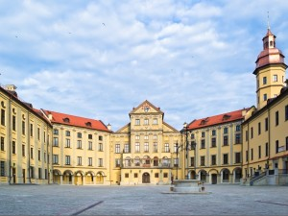](http://s-v.by/wp-content/uploads/2014/04/Zamak-palats_u_Nyasvizhyi_znutryi1.jpg) [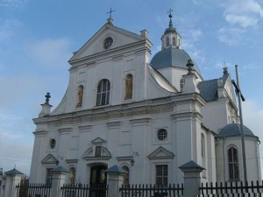](http://s-v.by/wp-content/uploads/2014/04/59272517_1274362558_farnuy_kostel3.jpg)

**ДОСТОПРИМЕЧАТЕЛЬНОСТИ БРЕСТСКОЙ ОБЛАСТИ**

**Брестская крепость-герой**

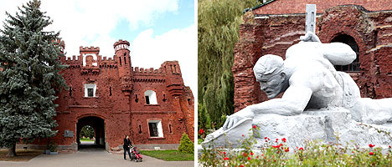В начале [**Великой Отечественной войны**](http://www.belarus.by/ru/about-belarus/history) **главная цитадель Беларуси** первой приняла удар и 28 дней сдерживала натиск немецко-фашистских захватчиков. В честь защитников [**крепости**](http://www.belarus.by/ru/travel/belarus-life/brest-fortress) был возведен грандиозный **мемориальный комплекс**, в центре которого установлен **монумент "Мужество"** высотой 33,5 м с изображением воина и знамени. Уникальный архитектурно-скульптурный ансамбль под открытым небом рассказывает о событиях героической обороны. Здесь можно увидеть 100-метровый **штык-обелиск** – символ победы над врагом, почтить память павших на **площади Церемониалов**, посетить **музей обороны Брестской крепости.**

**Беловежская пуща**

Легендарная [**Беловежская пуща**](http://www.belarus.by/ru/travel/belarus-life/belovezhskaya-pushcha) – один из **старейших заповедников в мире**, крупнейшая из сохранивших частей **огромного реликтового леса Европы**, который многие века назад простирался от **Балтийского моря** до **Буга** и от **Одера** до **Днепра**. Уникальная природная территория, которая объединяет Беларусь и Польшу, включена в [**Список всемирного наследия ЮНЕСКО**](http://www.belarus.by/ru/travel/heritage). Кроме того, **Беловежская пуща** – самый большой из четырех [**национальных парков Беларуси**](http://www.belarus.by/ru/about-belarus/natural-history/pripyatsky-national-park) (площадь составляет почти 153 тысячи га). В 1993 году он получил статус биосферного заповедника, в 1997 г. награжден дипломом Совета Европы как одно из эталонных природоохранных учреждений на континенте.

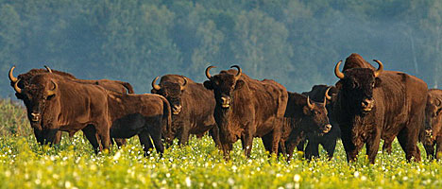

**Беловежские зубры**

Главное богатство знаменитой **пущи** – [**вторая по величине популяция зубров**](http://www.belarus.by/ru/press-center/press-release/belarus-k-kontsu-goda-mozhet-vyjti-na-pervoe-mesto-po-chislennosti-zubrov-belovezhskoj-linii_i_0000015575.html) **беловежской линии** на планете. Еще в 1926 году в мире насчитывалось всего 52 европейских зубра, из них в спасении вида от полного исчезновения участвовало только **шесть особей беловежской линии**. А сегодня [**Беларусь**](http://www.belarus.by/ru/travel/ecotourism-in-belarus) является вторым государством по численности этих величественных "современников" мамонтов и шерстистых носорогов: в стране около 1200 из 4,5 тысячи зубров планеты. В белорусских лесах живут 9 микропопуляций: самая большая [**беловежская**](http://www.belarus.by/ru/travel/belarus-life/belovezhskaya-pushcha) (460), **борисовско-березинская**, озеранская, найдянская,  [**лясковичская**](http://www.belarus.by/ru/about-belarus/natural-history/pripyatsky-national-park), осиповичская, полесская, налибокская и озерская. В рамках программы Союзного государства[**"Дорожная карта для зубра"**](http://www.belarus.by/ru/press-center/press-release/belarus-k-kontsu-goda-mozhet-vyjti-na-pervoe-mesto-po-chislennosti-zubrov-belovezhskoj-linii_i_0000015575.html) на 2014 – 2018 годы в Беловежской пуще создается зубропитомник европейского уровня.

Именно **зубр** стал талисманом проходившего в Минске [**чемпионата мира по хоккею-2014**](http://www.belarus.by/ru/about-belarus/sport/iihf-world-championship-2014).

**Поместье Деда Мороза**

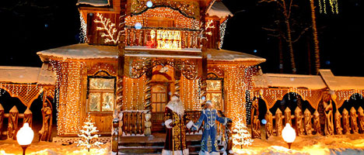В древнейшем заповедном лесу находится еще одна **достопримечательность страны** – [**резиденция белорусского Деда Мороза**](http://www.belarus.by/ru/travel/belarus-life/residence-of-father-frost). Деревянные домики, украшенные ажурной резьбой, оригинальные скульптуры волшебных персонажей, и, конечно, сами сказочные герои, встречающие гостей – все это создает атмосферу новогоднего чуда. Здесь можно помочь Снегурочке взбить подушки в доме Деда Мороза, побывать на **Волшебной мельнице**, превращающей плохие поступки в пыль, раскрыть секрет изготовления снежинок в **мастерской Матушки Зимы**, посетить **Музей ледяного быта**, а также поводить

**Каменецкая башня**

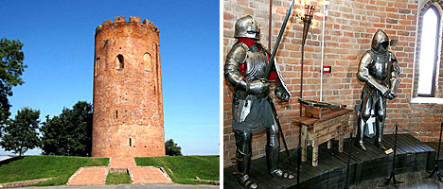700-летняя башня-донжон, которую часто называют [**Белой вежей**](http://www.belarus.by/ru/travel/belarus-life/kamenets-tower) – узнаваемый архитектурный символ **Беларуси**. Столп высотой 30 м с мощными стенами, узкими бойницами и прямоугольными зубьями возвели во второй половине XIII века по приказу **князя Владимира Васильковича** для укрепления границ Галицко-Волынских земель. За свою историю башня не однажды выдерживала осады крестоносцев и татар, становилась местом сражений войск князей-соседей. И сегодня это **единственное** уцелевшее сооружение подобного типа в Беларуси.**Каменецкая вежа** стоит всего в нескольких километрах от начала [**Беловежской пущи**](http://www.belarus.by/ru/travel/belarus-life/belovezhskaya-pushcha), однако вовсе не она, построенная из красного кирпича, дала название знаменитому лесу.

У подножия башни установлен бронзовый **памятник** основателю города Каменца**князю Владимиру Васильковичу** и животному-символу

**Ружанский замок**

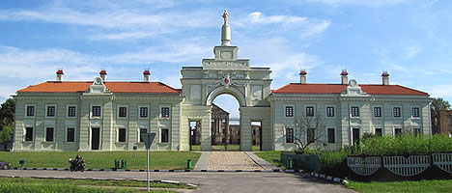**Старинная резиденция** могущественной **династии Сапегов** привлекает гостей романтической атмосферой. В 1770-е годы по заказу князя **Александра** саксонский архитектор **Ян Самуэль Беккер** превратил неприступную **крепость** в утонченный **ансамбль** с садами, парками и оранжереями. **[Ружанский дворец](http://www.belarus.by/ru/travel/belarus-life/ruzhany-palace)**славился богатейшей библиотекой и  прекрасной картинной галереей, одним из лучших в Европе театров. Замок пережил несколько войн, поэтому в наши дни здесь ведется реставрация. Для туристов доступны восстановленные**центральные въездные ворота** (брама) и боковые **флигели**, **экспозиция музея "Дворцовый комплекс Сапегов"**, где можно увидеть аутентичные предметы и элементы интерьера из покоев знаменитых

**Музей-усадьба "Пружанскі палацык"**

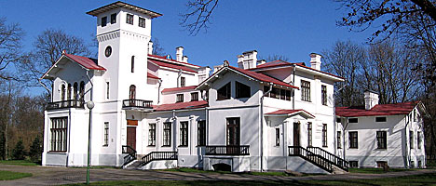Миниатюрный дворец с необычной ассиметричной архитектурой – **единственная в Беларуси** восставновленная **усадьба в стиле модерн** – достопримечательность города Пружаны. Прекрасная вилла была построена в середине **XIX века**благодаря владельцам имения **Валентию** и **Герминии Швыковским**. По проекту разные объемы помещений гармонично соединились в одном ансамбле – с башней в центре фасада, окнами (от маленьких и узких до широких венецианских), балконами и роскошной террасой. Усадьбу окружал парк, а рядом была устроена экзотическая оранжерея. Сегодня гости музея-усадьбы [**"Пружанскі палацык"**](http://www.belarus.by/ru/travel/belarus-life/ruzhany-palace)могут увидеть интерьеры шляхетского дома ХIХ века: салон,

**Музей-усадьба Тадеуша Костюшко**

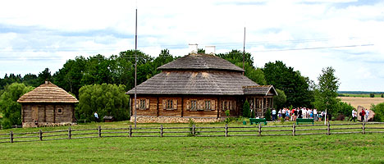Недалеко от города **Коссово** в **урочище Меречевщина** находится малая родина национального 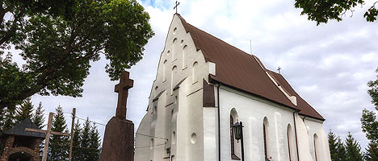героя Беларуси, Польши и США, почетного гражданина Франции [**Тадеуша Костюшко**](http://www.belarus.by/ru/about-belarus/famous-belarusians). Когда-то **имение** сохранилось благодаря усилиям [**графов Пусловских**](http://www.belarus.by/ru/travel/belarus-life/kossovo-palace), которые в 1857 году отреставрировали его и основали **музей** знаменитого земляка. В годы Великой Отечественной войны дом сгорел, и только уже в наше время был восстановлен на фундаменте старого здания. Сегодня здесь можно увидеть интерьеры эпохи, когда жил Костюшко, предметы быта, одежду и оружие – сабли, муляжи пистолетов, ядра и пули.

**Костел Святой Троицы в деревне Ишколдь**

**Троицкий костел в Ишколди** – самый древний из католических храмов Беларуси, который ни разу не был серьезно разрушен и перестроен. По преданию, его заложил в 1449 году владелец имения **Николай Немирович** в благодарность Всевышнему за долгожданного наследника. Возведенное в стиле **поздней готики**, здание лишь отдаленно напоминает европейские и белорусские памятники этого направления. В отличие от знаменитых храмов в **[Гервятах](http://www.belarus.by/relimages/001505_951924.jpg)** или **[Видзах](http://www.belarus.by/relimages/001505_408036.jpg)**, костел в Ишколди стал образцом чистой **белорусской готики**, соединившим черты культового и оборонительного сооружений. Это единственный белорусский костел, полностью сохранивший в интерьере **готические нервюрные своды**.

**ДОСТОПРИМЕЧАТЕЛЬНОСТИ МИНСКОЙ ОБЛАСТИ**

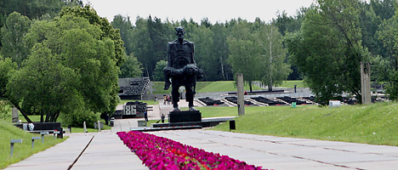**ГОСУДАРСТВЕННЫЙ МЕМОРИАЛЬНЫЙ КОМПЛЕКС "ХАТЫНЬ"**

**Символ трагедии** и невероятного мужества белорусского народа, память о каждом третьем жителе страны, погибшем в годы **Великой Отечественной войны**… Белорусская деревенька Хатынь печально знаменита на весь мир. Здесь 22 марта 1943 года мученическую смерть приняли 149 жителей, включая стариков и 75 детей. Беззащитных людей фашисты жгли живьем в закрытом сарае, а тех, кто пытался выбраться из огня, "поливали" автоматными очередями. В память о трагедии Хатыни и сотен других уничтоженных вместе с людьми деревень был основан впечатляющий[**мемориал**](http://www.belarus.by/ru/travel/belarus-life/khatyn). С момента открытия в 1969 году здесь побывало более 36 миллионов человек из разных уголков мира.

**Мемориальный комплекс "Курган Славы"**

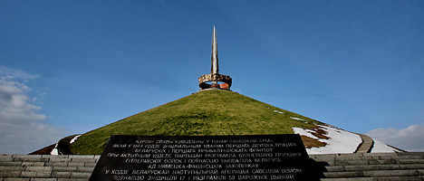

Монументальный **"Курган Славы"**основан в честь освобождения Беларуси от немецко-фашистских захватчиков. В военной операции **"Багратион"** – одной из крупнейших в истории человечества – принимали участие четыре фронта под командованием прославленных полководцев Рокоссовского, Захарова, Черняховского и Баграмяна, а также моряки Днепровской речной флотилии, французские летчики эскадрильи "Нормандия" и, конечно, **белорусские партизаны**. Общая высота монумента – 70,6 м. На вершине холма (35 м), хранящего землю из городов-героев, находятся четыре штыка-обелиска, символизирующих братство воинов, и кольцо Славы, на котором изображены лица солдат и партизан.

http://www.belarus.by/dadvimages/s001523_791791.pngК вершине **Кургана Славы** ведут две бетонные лестницы – по 241 ступени в каждой. А у подножия находится **музей** под открытым небом, где можно увидеть легендарные орудия и танки времен **Великой Отечественной войны**.

**Историко-культурный комплекс "Линия Сталина"**

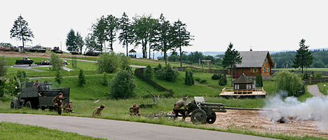Увлекательный военный **музей под открытым небом** основан в исторических местах **Минского укрепрайона** – части знаменитой "Линии Сталина", построенной в 1930 годы вдоль границы СССР от Карелии до Черноморского побережья. На территории комплекса, где сохранились **настоящие ДОТы**, можно увидеть все виды окопов, траншей и противотанковых рвов, стрелковые позиции, блиндажи для бойцов и окопы для орудий. Здесь же собрана самая большая в Беларуси экспозиция военной техники, авиации и оружия разных лет, начиная со времен **Великой Отечественной войны**, уникальная коллекция бронеколпаков, сохранившихся с Первой мировой…

http://www.belarus.by/dadvimages/s001523_791791.png["Линия Сталина"](http://www.belarus.by/ru/press-center/video/den-tankistov-na-quotlinii-stalinaquot_i_594.html) – **интерактивный комплекс**: здесь вы увидите **реконструкции** исторических сражений, испытаете настоящее оружие времен Великой Отечественной войны (винтовку Мосина, Маузер или пулемет Максим), покатаетесь на современной бронетехнике и легендарных военных танках, попробуете солдатскую кашу. В комплексе создана**мемориальная линия "Морская слава Беларуси"**, среди экспонатов которой – 300-летний якорь времен Петра I и знаменитый плавающий танк ПТ-76.

**Историко-культурный музей-заповедник "Заславль"**

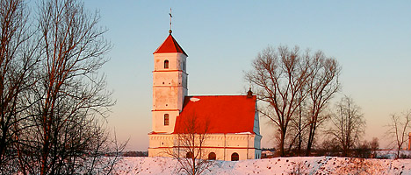В 2015-м году **Заславлю** – одному из древнейших городов Беларуси – исполнится**1030** лет. Его история рассказывает о трагической судьбе полоцкой княжны, семью которой погубил муж – киевский князь Владимир. После неудавшейся попытки отомстить **Рогнеда**, ставшая первой белорусской христианкой, вернулась на родину. Для нее и сына **Изяслава**, которого за мудрость называли князем-книжником, был построен новый город… Сегодня **музей-заповедник** объединяет более сотни гектаров древней части Заславля, памятники истории и архитектуры – городище ***Замэчак*** (X-XI вв.), курганные могильники X-XI вв., городище ***Вал***, **Спасо-Преображенскую церковь** (бывший кальвинский собор), костел XVIII в. и дворцово-парковый ансамбль…

**Достопримечательности Витебской области**

**Витебск**

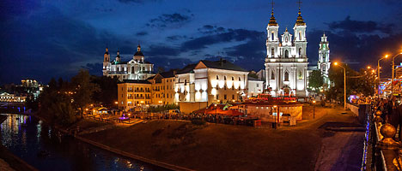По легенде, город у берегов **Западной Двины** и **Витьбы** основала в 947 году**княгиня Ольга**. Столетия спустя ему суждено было стать мировой сокровищницей талантов: в Витебске жили и творили выдающиеся художники [**Марк Шагал**](http://www.belarus.by/ru/about-belarus/famous-belarusians/marc-chagall),**Казимир Малевич**, **Осип Цадкин**, **Иван Пуни**, философы **Николай Лосский** и**Михаил Бахтин**… И сегодня город является крупнейшим культурным центром Беларуси, столицей уникального фестиваля искусств "Славянский базар". Среди главных достопримечательностей Витебска – ансамбль Ратушной площади, Воскресенская церковь, губернаторский дворец, **Свято-Успенский кафедральный собор** и знаменитый **Кировский мост** через Западную Двину. Особая  гордость Витебска – самая разветвленная в Беларуси **трамвайная система**, которой уже более 110 лет.

**Витебская область**. **Полоцк**

Летописная история одного из **древнейших городов Восточной Европы**начинается с первого упоминания в 862 году в "Повести временных лет". [**Полоцк**](http://www.belarus.by/ru/travel/belarus-life/polotsk)был крупным ремесленным и торговым центром, через который проходил один из главных маршрутов великого пути "из варяг в греки". Это "колыбель" **белорусского государства** и культуры, столица первого княжества, родина выдающихся славянских просветителей [**Евфросинии Полоцкой**](http://www.belarus.by/ru/about-belarus/famous-belarusians/euphrosyne-of-polotsk), [**Франциска Скорины**](http://www.belarus.by/ru/about-belarus/famous-belarusians/francysk-skaryna), **Симеона Полоцкого**. Самый древний город Беларуси бережно хранит свое **культурное наследие** – величественные храмы и [**православные святыни**](http://www.belarus.by/ru/travel/religious-tourism-in-belarus), в том числе восстановленный [**Крест Евфросинии Полоцкой**](http://www.belarus.by/ru/press-center/photo/krest-evfrosinii-polotskoj--_ti_242_0000002108.html). По расчетам ученых, именно в Полоцке находится [**географический центр Европы**](http://www.belarus.by/ru/travel/belarus-life/polotsk). Здесь установлен **памятный знак**, и каждый гость может получить сертификат о своем пребывании в этом особом месте.

**Софийский собор**

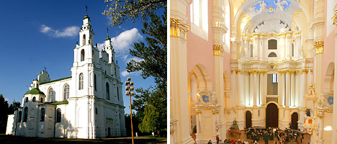[**Собор Софии Премудрости Божией**](http://www.belarus.by/ru/travel/belarus-life/sophia-cathedral-in-polotsk) – один из самых ранних православных храмов в Европе и первый каменный в Беларуси – включен в предварительный**Список всемирного наследия ЮНЕСКО**. Возведенный в 1044 – 1066 годах по распоряжению князя **Всеслава Чародея**, он олицетворял независимое и могущественное **Полоцкое княжество**. Собор появился после своих "старших сестер" в Киеве и Новгороде, построенных по образцу **собора в Константинополе**, и стал **четвертым в мире** храмом Святой Софии. В середине XVIII века он был значительно перестроен в самобытном стиле **виленского барокко**.

http://www.belarus.by/dadvimages/s001523_791791.pngВ наши дни здесь можно увидеть старинные фрески и копию знаменитой работы **Леонардо да Винчи "Тайная вечеря"**, послушать шедевры белорусской и зарубежной **органной музыки**, посетить музей истории архитектуры собора.

**Миоры**

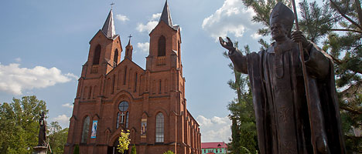Местечко на берегу живописного озера **Мёрское** известно с 1514 года как имение**Мерея**, принадлежавшее воеводе Ивану Сапеге, а затем – знаменитому роду князей **Святополк-Мирских**. Современные Миоры – уютный город с сохранившейся архитектурой ХVIII – XIX веков, красивой набережной протяженностью около 500 метров. Главная достопримечательность города – построенный в 1907 году неоготический костел **Вознесения Девы Марии (Успенский)**, где сохранились редкие иконы и скульптуры XIX века. Интересны и установленные в наше время композиции: единственный в Европе **памятник нерожденному ребенку** (1991), скульптура Матери Божией с младенцем Иисусом (1998), памятник **Папе Римскому Иоанну Павлу II**.

Где находится**В 238 км от Минска и 190 км от Витебска**

http://www.belarus.by/dadvimages/s001523_791791.pngВ Миорском районе расположен **самый маленький город** Беларуси – **Дисна**, еще в 1569 г. получивший Магдебургское право и свой герб "Ладью". Здесь же находится середина знаменитой реки Западной Двины, в которую впадает одноименная с городком Дисна.

**Браслав**

 Город **Браслав**, известный в письменных источниках с **1065** года, расположен в самом сердце [**озерного края Беларуси**](http://www.belarus.by/ru/about-belarus/natural-history/braslavskiye-ozera): только в радиусе 30 км от него насчитывается три десятка озер, и сам город со всех сторон окружен зеркальной гладью воды. Крупнейшая из окрестных "жемчужин" – **озеро Дривяты** – пятое по величине в Беларуси. Увидеть эту природную красоту можно из самого центра Браслава, где сохранилось древнее городище **Замковая гора**. Город, на гербе которого изображен христианский символ – око Божьей опеки, славится и духовными святынями. Среди них прекрасный **костел Рождества Пресвятой Девы Марии** (конец ХIХ в.), где хранится чудотворная **Браславская икона Божьей Матери** – Королева озер, заступница и покровительница края.

**Национальный парк "Браславские озёра"**

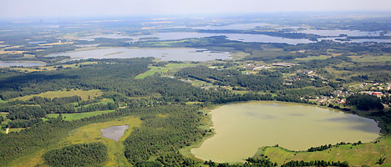Древний ледник оставил в **[Браславском Поозерье](http://www.belarus.by/ru/about-belarus/natural-history/braslavskiye-ozera)** более 10 видов рельефа, ставших одной из главных особенностей края. Большие и маленькие **озера** с причудливыми берегами, извилистые **реки**, многочисленные **острова** (на некоторых в древние времена стояли крепости и монастырь), **ледниковые холмы**(озы и камы) – все это создало условия для богатой флоры и фауны. На территории основанного в 1995 г. [**национального парка "Браславские озёра"**](http://www.belarus.by/ru/about-belarus/natural-history/braslavskiye-ozera)площадью около 70 тысяч гектаров произрастают более 1900 видов растений и обитают 312 видов позвоночных животных. Здесь можно увидеть огромное количество птиц, среди которых встречаются и редкие пернатые: большая выпь, черный аист, белый журавль…

http://www.belarus.by/dadvimages/s001523_791791.png На территории **"Браславских озёр"** для туристов проложены увлекательные экотропы и создается сафари-парк, проводятся туры для охотников и рыболовов, в летний сезон по Дривятам курсирует прогулочный теплоход.

Где находится **Административный центр национального парка находится в городе Браславе**

**Троицкий костел в поселке Видзы (Витебская обл.)**

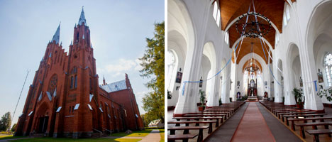**Костел Рождества Девы Марии (Троицкий)** в городском поселке **Видзы** – **второй по величине** католический храм Беларуси, уступающий только святыне в [**Будславе**](http://www.belarus.by/ru/travel/belarus-life/sightseeing/tourist-attraction-minsk). Он же и один из самых высоких: шпили храма достигают 59 метров, что немногим меньше знаменитого костела-"рекордсмена" в **[Гервятах](http://www.belarus.by/rel_image/4373)** (61 м). Первый католический приход был основан в **Видзах** еще в 1481 году монахами-бернардинцами. Новый костел – в неоготическом стиле из насыщенного красного кирпича – появился здесь в 1914 году, но во время **Первой мировой войны** серьезно пострадал. В память о тех трагических событиях в его стены вмуровали артиллерийские снаряды.

**Мирский замок**

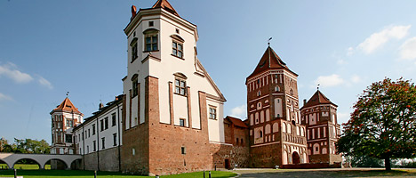**Самая популярная достопримечательность Беларуси**, резиденция известного рода **Радзивиллов**, внесенная в [**Список всемирного наследия ЮНЕСКО**](http://www.belarus.by/ru/travel/heritage), является выдающимся примером оборонительного зодчества XVI-XVII веков. Сочетание готики, барокко и ренессанса сделало замок уникальным сооружением в Европе. Кроме неприступной цитадели, где сегодня расположены музей и отель, **замковый комплекс** включает итальянский ренессансный сад, английский парк, пруд и **часовню-усыпальницу князей Святополк-Мирских**…

http://www.belarus.by/dadvimages/s001523_791791.png**Мирский замок** – [**один из самых красивых к Европе**](http://www.belarus.by/ru/press-center/press-release/britanskij-zhurnal-nazval-mirskij-zamok-v-chisle-samyx-krasivyx-zamkov-evropy_i_0000004811.html) – не раз становился живописной декорацией для киносъемок. В числе первых был фильм **"Пан Тадеуш"**, снятый в 1928 году по мотивам знаменитой поэмы уроженца Беларуси **Адама Мицкевича**.

**Лидский замок**

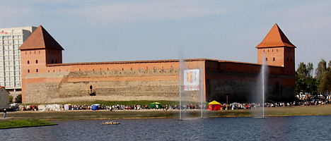Главный форпост принеманских земель против набегов крестоносцев в 1323 году приказал заложить великий **князь Гедимин**. Грандиозный замок построили на искусственном острове высотой более 5 м, отделенном от города глубоким водоемом. Лидская цитадель входила в большую линию крепостных укреплений Новогрудок-Крево-Мядининкай-Тракай, а при князе **Витовте** здесь получил убежище знаменитый **хан Тохтамыш**, изгнанный из Золотой Орды. Сегодня рыцарские сражения и средневековые реконструкции можно увидеть на ежегодном фестивале [**"Меч Лидского замка"**](http://www.belarus.by/ru/press-center/press-release/festival-mech-lidskogo-zamka-soberet-rytsarej-iz-chetyrex-stran_i_0000012632.html).

http://www.belarus.by/dadvimages/s001523_791791.pngВ 1422 году в Лидском замке состоялась легендарное бракосочетание 71-летнего короля **Ягайло** и 17-летней [**Софьи Гольшанской**](http://www.belarus.by/ru/press-center/press-release/natsionalnyj-mjuzikl-sofja-golshanskaja-prezentujut-segodnja-v-minskom-rajone_i_0000006378.html). Окунуться в атмосферу средневековой свадьбы гости могут во время увлекательного театрализованного представления.

**Коложская церковь**

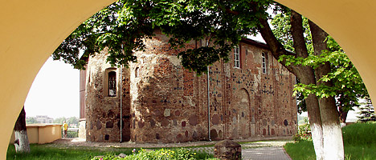

Удивительный памятник каменного зодчества XII века и **один из древнейших действующих храмов Беларуси**, согласно легенде, возведен на месте урочища "каложань", известного родниками с дохристианских времен. Церковь, которая претендует на включение в [**Список всемирного наследия ЮНЕСКО**](http://www.belarus.by/ru/travel/heritage), уникальна своим декором. Ее фасад и стены украшают разноцветные вставки валунов и майоликовых плит, создающие живописные узоры в форме крестов. А замечательная акустика храма достигается благодаря встроенным разноцветным **сосудам-голосникам**…

**Кафедральный костел святого Франциска Ксаверия**

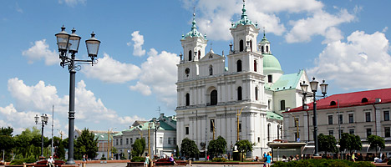

Великолепный **Фарный костел** – визитная карточка древнего **Гродно**. На его освящении в **1705** году присутствовали король **Август II** и российский государь **Петр I**. Комплекс зданий костела, в том числе монастырь и **первая в Беларуси аптека** (сегодня аптека-музей), занимал целый квартал и считался самым роскошным в Речи Посполитой. Главная святыня храма – чудотворный **образ Матери Божьей Конгрегатской (Студенческой)** – копия иконы Матери Божьей Снежной из римской базилики Santa Maria Maggiore, подаренная гродненцам в**1664**году. Знаменит костел и великолепным [**деревянным алтарем**](http://www.belarus.by/relimages/001523_442065.jpg) с резными фигурами апостолов и святых.

**Природа Беларуси**

*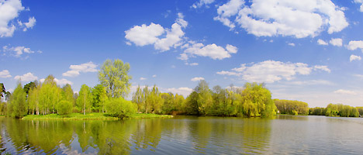  
Белорусский пейзаж*

**Природа Беларуси уникальна. Здесь можно встретить много редких видов растений и животных. В республике реализуются крупные природоохранные проекты, созданы государственные заповедники и заказники.**

**Белорусский ландшафт**

Разнообразная растительность занимает 93,1% всей территории страны. Леса составляют 1/3 зеленого покрова страны.

Север Беларуси – край озер. На юге страны по течению **реки Припять**расположена болотистая местность – знаменитое белорусское**Полесье.**

В тех районах Беларуси, где сохранились уникальные ландшафты, встречаются редкие виды растений и животных, были созданы **государственные заповедники.**

**Дикая природа Беларуси**

В белорусских лесах произрастают 28 пород деревьев и около 70 видов кустарников. Самые распространенные породы деревьев:

* **береза** (по всей стране)
* **сосна** (по всей стране)
* **ель** (северные районы)
* **дуб** (южные районы)

В Беларуси можно встретить огромное количество **диких зверей** и **птиц**, среди которых много **редких видов**.

В Беларуси обитает 76 видов млекопитающих, самые распространенные из которых:

* лось
* олень
* дикий кабан
* волк
* бобр

На территории республики встречается около**300 видов птиц**.

Для охраны редких и исчезающих видов растений и животных была создана Красная книга Республики Беларусь. В нее включены 17 видов млекопитающих, 72 вида птиц, 4 вида земноводных, 10 видов рыб, 72 вида насекомых – они находятся под охраной государства, и в местах их обитания созданы государственные заповедники и заказники.

**Государственные заповедники и охрана природы**

В Беларуси **пять охраняемых государством заповедных территорий**. Их работа поддержана **ЮНЕСКО**.

**Национальный парк** [**«Беловежская пуща»**](http://www.belarus.by/ru/travel/belarus-life/belovezhskaya-pushcha)

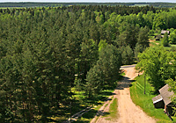Национальный парк «Беловежская пуща» расположен в [Брестской области](http://www.belarus.by/ru/about-belarus/geography/brest-region) в 340 км на юго-запад от Минска. Природоохранные работы здесь начались столетия назад. В 1992 году согласно решению ЮНЕСКО парк был включен в Список **Всемирного наследия человечества.**В 1993 году он получил статус биосферного заповедника.

В Национальном парке «Беловежская пуща» до наших дней сохранились **древние дубы,** возраст которых более 500 лет, есть вековые **ясени, сосны и ели**.

В парке обитают разнообразные животные и птицы, в том числе **самая большая в Европе популяция редких зубров** и **больших подорликов**.

**Березинский биосферный заповедник**

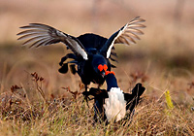Заповедник расположен в 120 км от Минска на территории [Витебской области](http://www.belarus.by/ru/about-belarus/geography/vitebsk-region). Он создан в 1925 году для защиты редких видов растений и животных, обитающих на севере страны. Заповедник входит в **глобальную сеть биосферных заповедников ЮНЕСКО**.

На территории заповедника расположены различные природные комплексы – **леса, луга, водоемы и болота**. Здесь обитает более половины из всех известных видов белорусской фауны, в том числе:

* 56 видов **млекопитающих**
* 220 видов **птиц**
* 9 видов **амфибий**
* 5 видов **рептилий**
* 34 вида **рыб**

[**Национальный парк «Браславские озера»**](http://www.belarus.by/ru/about-belarus/natural-history/braslavskiye-ozera)

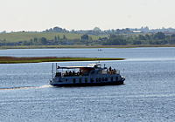Парк основан в 1995 году на северо-западе Беларуси. На его территории находятся красивейшие в [Витебской области](http://www.belarus.by/ru/about-belarus/geography/vitebsk-region) Браславские озера.

Территория парка превышает **69 000 гектаров.**Здесь произрастает более **1900 видов растений**, 20 из которых близки к вымиранию. В парке также обитают:

* 34 вида **рыб**
* 216 видов **птиц**(85% всех **гнездовых птиц** в Беларуси)
* 45 видов **млекопитающих**
* 12 видов **амфибий**
* 5 видов **рептилий**

На территории парка расположен древний город **Браслав**, впервые упомянутый в письменных источниках XI века.

[**Национальный парк «Нарочанский»**](http://www.belarus.by/ru/about-belarus/natural-history/narochansky-national-park)

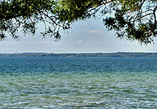Национальный парк «Нарочанский» расположен в [Минской области](http://www.belarus.by/ru/about-belarus/geography/minsk-region), основан в 1999 году.

Площадь парка составляет около 94 000 гектаров. Более трети ее покрывают красивейшие сосновые леса.  
Не все территории, принадлежащие Национальному парку «Нарочанский», являются заповедными. Здесь есть рекреационные зоны с крупными озерами, где водится множество разнообразной рыбы, и поэтому они пользуются популярностью у рыбаков.

Парк также известен своими природными источниками минеральной воды. Здесь расположены **18 санаториев** и оздоровительных центров.

[**Национальный парк «Припятский»**](http://www.belarus.by/ru/about-belarus/natural-history/pripyatsky-national-park)

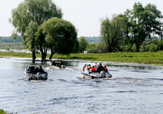Расположен в 250 км от Минска на юге страны в [Гомельской области](http://www.belarus.by/ru/about-belarus/geography/gomel-region).

Заповедник в затопляемой пойме **реки Припять** существовал с 1969 года. В настоящее время территория парка превышает **190 000 гектаров**.

В 1987 году в парке поселили **зубров**. Там также обитают:

* 51 вид **млекопитающих**
* 11 видов **амфибий**
* 7 видов **рептилий**
* 38 видов **рыб**
* 256 видов**птиц**

И произрастают:

* 929видов **растений**
* 196 видов **мхов**

Парк славится клюквенными местами. Клюква здесь занимает 500 гектаров.

**Чем опасен Чернобыль?**

Авария на Чернобыльской атомной станции в соседней Украине в 1986 году была самой серьезной техногенной катастрофой в мире. Беларусь больше всех пострадала от чернобыльской аварии, так как более 60% радиоактивных осадков выпало на ее территории.

[Гомельская область](http://www.belarus.by/ru/about-belarus/geography/gomel-region) на юго-востоке страны оказалась самым пострадавшим регионом Беларуси.

У тех, кто путешествует по Беларуси или направляется в Гомель, может возникнуть понятное беспокойство по поводу радиации. Однако **научные данные доказывают, что угроза здоровью людей минимальна**.

Из наиболее загрязненных районов Беларуси население эвакуировано, здесь действует строгий контроль. Посещение этих мест без официального разрешения запрещено.

**Достопримечательности Минска**

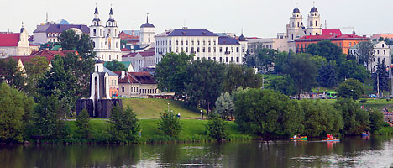

**Что посмотреть и где побывать в Минске? Какие интересные места есть в белорусской столице?**

Одна из главных достопримечательностей [**Минска**](http://www.belarus.by/ru/about-belarus/geography/minskcity) – **проспект Независимости**, пролегающий от центра к северо-востоку. Его длина – 15 км. Это одна из **самых протяженных**городских магистралей в Европе.

Гордость проспекта, претендующего на включение в **Список всемирного**[**наследия ЮНЕСКО**](http://www.belarus.by/ru/travel/heritage) – **архитектурный ансамбль 1950-х годов**: здания в стиле "сталинский ампир", балюстрады, осветительные мачты, цветники…

На проспекте расположены **самые крупные площади Минска**:

* площадь Независимости
* Октябрьская площадь
* [**Площадь Победы**](http://www.belarus.by/ru/travel/belarus-life/victory-square)
* площадь Якуба Коласа

**Площадь Независимости** занимает более 7 гектаров и входит в число **самых больших в Европе**. Она была спроектирована Иосифом Лангбардом для проведения праздничных демонстраций и военных парадов. Сегодня здесь расположены:

* Дом правительства
* Белорусский государственный университет
* Белорусский государственный педагогический университет имени Максима Танка
* Управление Минского метрополитена
* Минская мэрия
* здания бывших доходных домов начала ХХ века, скульптура "Зодчий"
* **Костел Святого Симона и Святой Елены (Красный костел)**

Неоготический **Красный костел** построен в 1910 году в честь небесных покровителей рано ушедших детей аристократа **Эдварда Войниловича**. Дочь Елена увидела во сне будущее здание костела и сделала его эскиз.

Уже в ХХI веке под площадью Независимости появился **"подземный город"** – крупнейший **общественно-торговый центр** **"Столица"** с магазинами, кафе и  ресторанами, паркингом. Вдоль проспекта Независимости расположены:

* Кинотеатр "Центральный"
* Художественная галерея [**"Мастацтва"**](http://www.belarus.by/ru/travel/souvenirs/souvenirs-in-minsk)
* Национальный банк Беларуси
* [**ГУМ**](http://www.belarus.by/ru/travel/shopping-in-belarus/shopping-in-minsk)
* **Дворец Республики**
* [**Национальный академический театр имени Янки Купалы**](http://www.belarus.by/ru/press-center/news/kupalovskij-teatr-otkroetsja-29-marta-obnovlennym-spektaklem-pavlinka_i_5493.html)
* [**Белорусский государственный цирк**](http://www.belarus.by/ru/about-belarus/culture/circus)
* Национальная академия наук Беларуси
* [**Национальная библиотека Беларуси**](http://www.belarus.by/ru/about-belarus/architecture/national-library)

В **историческом центре Минска** сохранились величественные храмы и памятники истории. Его жемчужина – [**Троицкое предместье**](http://www.belarus.by/ru/travel/belarus-life/trinity-suburb), где можно увидеть здания XIX века и прогуляться по старинным улочкам, вымощенным клинкерной брусчаткой.

От старинного [**Верхнего города**](http://www.belarus.by/ru/travel/belarus-life/trinity-suburb) рядом с Троицким предместьем начинается вторая крупнейшая магистраль Минска – **проспект Победителей**. Вдоль него расположены:

* Дворец спорта и стела "Олимпийское время"
* архитектурно-скульптурный комплекс "Минск – город-герой"
* Парк Победы
* [**Дворец Независимости**](http://www.belarus.by/ru/press-center/photo/dvorets-nezavisimosti_ti_222_0000001859.html)
* [**Площадь Государственного флага**](http://www.belarus.by/ru/press-center/photo/tseremonija-otkrytija-ploschadi-gosudarstvennogo-flaga-belarusi--_ti_198_0000001517.html)
* Футбольный манеж
* [**Минск-Арена**](http://www.belarus.by/ru/about-belarus/architecture/minsk-arena)

**Парки и скверы Минска**

Минск славится живописными парками и скверами. Среди них:

* **Центральный детский парк имени Горького**

Он расположен рядом с **Белгосцирком** вдоль набережной реки Свислочь. В теплый сезон здесь работают **аттракционы**, в том числе **Колесо обозрения**, с которого открывается панорама города.

* **Михайловский сквер**

Уютный сквер недалеко от **Железнодорожного вокзала** украшают персонажи известного белорусского скульптура Владимира Жбанова, ставшие визитной карточкой города: "Дама на скамейке", "Девочка под зонтиком", "Прикуривающий".

* **Александровский сквер**

Одно из самых романтичных мест города находится рядом с [**Национальным академическим театром имени Янки Купалы**](http://www.belarus.by/ru/press-center/news/kupalovskij-teatr-otkroetsja-29-marta-obnovlennym-spektaklem-pavlinka_i_5493.html). В сквере расположен **самый старый фонтан Минска**, установленный в 1874 году в честь открытия водопровода. В его центре – скульптура **"Мальчик с лебедем"**, автор которой Теодор Эрнст Калид в 1851 г. получил медаль на Лондонской выставке и заказ на копию от британской короны. Подобных фонтанов в мире около 200.

* **Сквер "Троицкая гора" (Театральный)**

История сквера связана со старинной [**Троицкой площадью**](http://www.belarus.by/ru/travel/belarus-life/trinity-suburb). После реконструкции[**Большого театра Беларуси**](http://www.belarus.by/ru/about-belarus/culture/belarus-opera-ballet-theatre) в сквере появились центральная аллея и**светодинамический фонтан**, а также оперная и балетная аллеи со скульптурными композициями "Опера" и "Балет".

* **Центральный ботанический сад Национальной академии наук Беларуси**

**Ботанический сад НАН Беларуси** – один из крупнейших в Европе по площади (около 100 гектаров в городе) и богатству коллекции, которая насчитывает более 10 000 растений со всего мира.

* **Парк культуры и отдыха имени Челюскинцев**

**Парк Челюскинцев** ранее назывался Комаровским лесом и входил в имение Большая Слепня, в разное время принадлежавшее знатным родам **[Радзивиллов](http://www.belarus.by/ru/about-belarus/did-you-know" \l "0000000068)**и **[Ваньковичей](http://www.belarus.by/ru/press-center/press-release/usadba-vankovichej-v-minske-otkrylas-dlja-posetitelej-posle-rekonstruktsii_i_0000007987.html)**. Сегодня на территории крупнейшего парка произрастает около 22 000 деревьев.

* **Парк Победы**

В парке на **Комсомольском озере** можно увидеть естественный заповедник**Птичий остров**, полюбоваться фонтанами с подсветкой, прогуляться вдоль берега. Любители активного отдыха могут [**прокатиться по велодорожке**](http://www.belarus.by/ru/travel/adventure-sports/cycling-in-belarus), на лодке или катамаране.

**Музеи Минска**

Самые крупные музеи расположены в центре города и находятся в шаговой доступности для туристов:

* [**Национальный художественный музей Республики Беларусь**](http://www.belarus.by/ru/about-belarus/culture/national-art-museum)
* Национальный музей истории и культуры Беларуси
* [**Белорусский государственный музей истории Великой Отечественной войны**](http://www.belarus.by/ru/press-center/press-release/muzej-istorii-vov-gotovit-ekspozitsiju-o-pervyx-poslevoennyx-godax_i_0000009856.html)
* Музей истории Минска
* Музей истории белорусского кино
* [**Государственный литературный музей Янки Купалы**](http://www.belarus.by/ru/press-center/news/3d-ekskursii-nachnut-provodit-v-literaturnom-muzee-janki-kupaly-s-3-avgusta_i_0000003679.html)
* Государственный литературно-мемориальный музей Якуба Коласа

**Национальный художественный музей** – главная сокровищница страны и один из богатейших музеев Восточной Европы. В его фондах хранится более 30 тысяч произведений национального и мирового искусства. В 2000 году филиалом музея стала усадьба Ваньковичей в Верхнем городе.

**Национальный исторический музей** обладает крупнейшим в Беларуси собранием – около 377 тысяч экспонатов: археологические находки, произведения искусства и иконы, рукописи и книги, музыкальные инструменты, монеты и драгоценности, оружие, одежда… Открыты постоянные выставки: "Древняя Беларусь", "Старинная геральдика Беларуси", "Из истории оружия", "Старый городской быт (XIX – н. XX вв.)".

У Национального исторического музея два филиала:

* [**Музей современной белорусской государственности**](http://www.belarus.by/ru/press-center/photo/muzej-sovremennoj-belorusskoj-gosudarstvennosti_ti_168_0000001203.html)
* Дом-музей I съезда РСДРП

**Дом-музей I съезда РСДРП** – один из самых знаменитых и старых в Минске –  воссоздает атмосферу начала ХХ века. В разные годы здесь бывали Фидель Кастро, Морис Торез, Хо Ши Мин…

Среди других интересных музеев Минска:

* Музей олимпийской славы
* Центр океанографии "Открытый океан"
* Музей землеведения

В **музее олимпийской славы** представлено более 23 тысяч экспонатов: национальный флаг, побывавший на Эвересте, Олимпийские факелы 1980 и 2006 годов, портреты, фотографии и награды белорусских олимпийцев: серебряный орден МОК [**Александра Медведя**](http://www.belarus.by/ru/about-belarus/famous-belarusians/alexander-medved), призы олимпийских чемпионов [**Виталия Щербо**](http://www.belarus.by/ru/about-belarus/famous-belarusians/vitaly-shcherbo), [**Виктории Азаренко**](http://www.belarus.by/ru/about-belarus/sport/azarenka), [**Дарьи Домрачевой**](http://www.belarus.by/ru/about-belarus/sport/darya_domracheva), [**Людмилы Волчек**](http://www.belarus.by/ru/about-belarus/sport/belarus-at-sochi-2014-winter-olympics)...

В музее **"Открытый океан"** живет гигантский [**краб Петрович**](http://www.belarus.by/ru/press-center/video/krab-gigant-predskazhet-rezultaty-matchej-chm-2014-v-minske_i_631.html), который предсказывал итоги матчей [**ЧМ по хоккею-2014**](http://www.belarus.by/ru/about-belarus/sport/iihf-world-championship-2014).

**МАЛЫЕ СКУЛЬПТУРЫ В ПАРКАХ ГОРОДА МИНСКА**

Культурная композиция в сквере имени Янки Купалы

В 1972 г. фонтан в сквере имени Янки Купалы перестроили. Работы были проведены к 90-летию со дня рождения Я. Купалы. Авторы - скульпторы А. Аникейчик, Л. Гумилевский, А. Заспицкий.

Новая красочная скульптурная композиция стала называться "Венок".Она отражает один из моментов древнего народного праздника - Купалье.

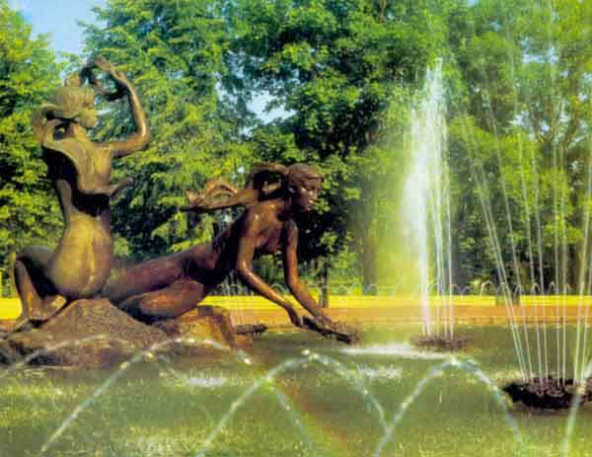

Поздним июньским вечером, в период летнего солнцестояния, молодежь в праздничной одежде выходила за деревню и возле реки зажигала костры. И вместе с пламенем в небо взлетала купальская песня. В купальскую ночь девушки плели из полевых цветов венки, ставили на них зажженные свечи и пускали по реке, гадая о суженом. Огни долго светились на темной речной глади, мелькали в воде их отблески.

Композиция фонтана запечатлела удивительно красочную картину: над бассейном круглой формы наклонились две бронзовые фигуры девушек, которые кидают в воду венки. Плывут по воде венки... А с ними надежды, мечты... Сверкают, переливаются струи фонтана.http://www.minsk-old-new.com/Image/hr.gif

С обратной стороны театра музыкальной комедии установлена декоративная бронзовая скульптурная композиция «Батлейка» (автор - скульптор Л.Б. Зильбер). Изображены традиционные персонажи старинного театра кукол, выполненные в народной гротескной манере.

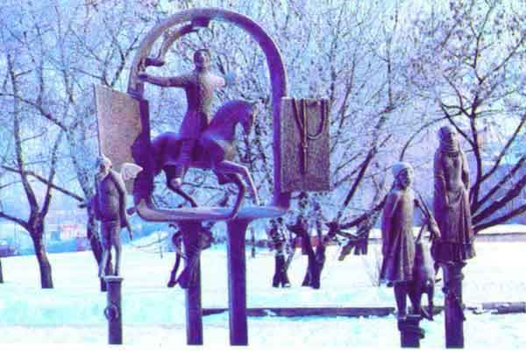

Из воспоминаний Л. Зильберга: «После монтажа муз, началась работа над БАТЛЕЙКОЙ. Сбор материала в архивах, поиски композиции и опять… бесконечная череда согласований. Когда я сдавал БАТЛЕЙКУ многие полусерьезно допытывались - Антониха с кнутом это не партия ли, терзающая народ в лице Антона с козой? Но шутки кончились, когда вскоре после установки работы, мне позвонили друзья и сказали, что рабочие вырубают детали из моей композиции... Я приехал на место и увидел большое черное пятно на том месте, где был подсвечник с тремя свечами. Это было на левой дверце. Я написал возмущенное письмо в ЦК и сказал все, что я о них думаю. Через некоторое время меня пригласили к главному архитектору города. Но меня ждал совсем другой человек. Ему было поручено провести со мной разъяснительную беседу. Он сказал, что там, наверху, меня очень уважают, но я должен понимать, что идет напряженная идеологическая борьба и мы должны быть бдительными. Он достал из ящика толстый альбом, в котором были фотографии моей БАТЛЕЙКИ и многих архитектурных объектов очень известных архитекторов. Как мне пояснили, в каждом из них был какой-нибудь элемент, который вызывал подозрение у партийных идеологов (вот почему скульпторы так неохотно брались за работу над парковой скульптурой!). Я не верил своим глазам и ушам! «Вам бы в инквизиции работать», - сказал я и ушел. Этот разговор жизнь мне, конечно, не облегчил, а, наоборот, создал в будущем много проблем».

Перед зданием театра разбит скверик с фонтаном. Фонтан выполнен в виде декоративных масок, скульптор М. Беляев.

**http://www.minsk-old-new.com/Image/hr.gif**

В 1998 году в Михайловском сквере появилась «**Дама на скамейке».** К слову, двойник этой леди находится в Дюссельдорфе (Германия). Новая скульптура сразу же привлекла внимание горожан. У «Дамы» не раз назначали свидание, рядом с ней фотографировались.

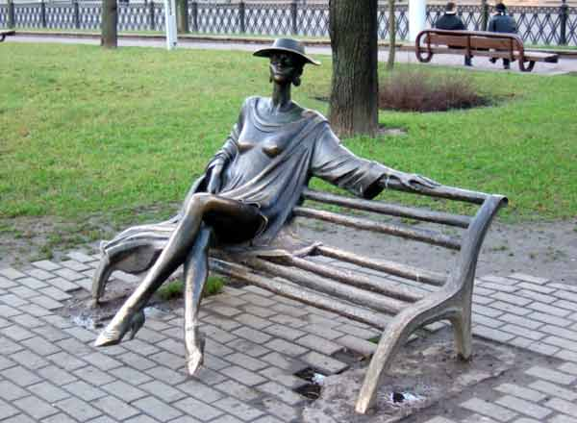

Через год в Михайловском сквере прописался **«Прикуривающий».**

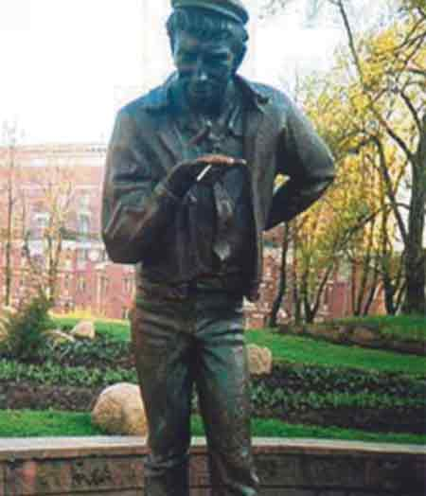

 С изготовлением этой скульптуры связана одна легенда   
А в 2000-м появилась «Девочка с зонтиком».

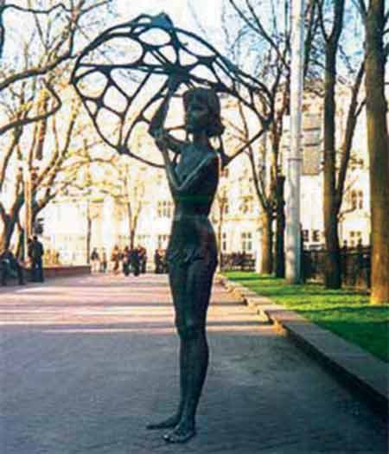

**Босоногая девочка с зонтиком.**

Некоторые журналисты сразу окрестили ее маленькой Ассолью. Светлый образ детства и беззащитную наивность подчеркивают чистый взгляд открытых глаз, короткое, чуть развевающееся на ветру платье. Достичь желаемого эффекта скульптору помогла десятилетняя дочь Маша, только ее лицо сделано более взрослым. А бронзовый зонтик над головой украшают символические ажурные узоры.   
Сначала Жбанов думал поселить тут какое-то экзотическое существо и даже сделал компьютерный вариант двухметровой бабочки.   
Но позже вместе с главным архитектором столицы Александром Чадовичем мы выбрали этот вариант, -- говорит Владимир. -- Во-первых, хотелось быть оригинальными. В европейских городах парковая скульптура пользуется большой популярностью, и, кажется, там уже использованы все возможные образы диснеевских мультиков, сказок. А во-вторых, вдруг в этом сквере когда-нибудь появится и более шумная компания таких персонажей...

Но и ее в свое время не пощадили вандалы...

Известны и другие работы Владимира Жбанова. Во дворе одного из столичных ЖЭСов установлен его "забияка-крокодил", в Витебске и Светлогорске -- памятники воинам-афганцам. А пятиметровому монументу "Беларусь" что в Гомельской области, -- больше десяти лет. Некоторые из этих композиций сделаны Жбановым в соавторстве.

**«Фотограф», «Дама с собачкой» и «Лошадь»** украсили площадь у Комаровского рынка. Здесь же, на фонтане, прижились бронзовые «Гуси».

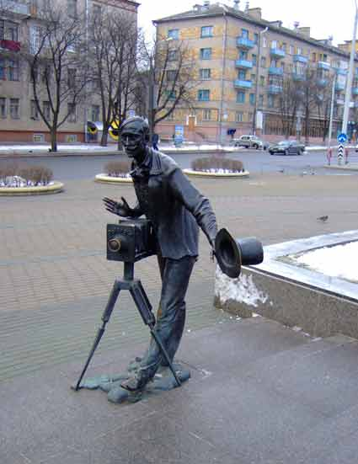

На ступеньках крытого павильона уселась «**Бабка с семечками»** - работа минского скульптора Олега Куприянова.

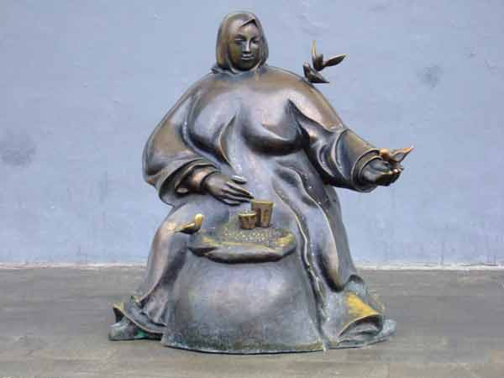

Любителей попариться у городской бани № 7 отныне встречает **«Добрый Вася»** - еще одно произведение Владимира Жбанова.

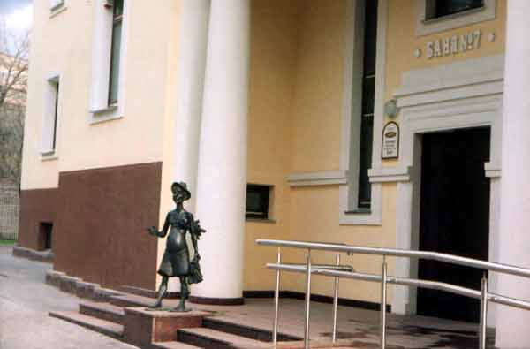

В сентябре 2005 года, ко Дню города, у кинотеатра «Октябрь» установили бронзового «Почтальона».

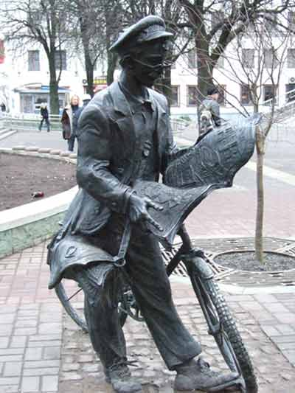

Церемония открытия скульптуры состоялась 9 сентября. Скульптура подарена городу группой периодических изданий "Из рук в руки". Бронзовое изваяние создал авторский коллектив в составе известных белорусских скульпторов Владимира Жбанова и Евгения Колчева, а также заслуженного архитектора Беларуси, лауреата Ленинской премии Юрия Градова.   
В своей последней работе авторы представили молодого худощавого почтальона в форменной фуражке и с сумкой через плечо. На брусчатке мостовой он остановил свой велосипед и сквозь приспущенные на нос очки рассматривает последний номер газеты "Из рук в руки". В сумке почтальона видны номера других столичных изданий "Вечерний Минск" и "Минский курьер". Композиция весом 700 кг собрана почти из ста деталей.   
  
Генеральный директор российского издательского холдинга "Из рук в руки" Леонид Макарон отметил, что идея подарить Минску скульптуру возникла в прошлом году, накануне десятилетия группы изданий "Из рук в руки", однако из-за высокой сложности композиции ее возведение было решено приурочить ко Дню города. "Поскольку в столице всего двое мужчин-почтальонов, мы решили подарить городу третьего, бронзового", - сказал Л.Макарон.По словам Ю.Градова, выбор места для изваяния не случаен: рядом находится студенческий городок Белорусского национального технического университета, Дом прессы и типография "Белорусский дом печати".

Е.Колчев является автором скульптуры "Икар", которая украшает фойе столичного кинотеатра "Победа", а Ю.Градов - соавтор мемориалов "Хатынь", "Прорыв" и "Катюша", памятников Янке Купале и Якубу Коласу в Минске.

В перспективе в историческом центре столицы пропишутся «Дама с офицером», «Нянька с детьми», «Шарманщик», «Скрипач» и другие бронзовые жители. А у городской ратуши планируется установить «Губернаторскую коляску».

**СКУЛЬПТУРЫ МИНСКА**

**Сегодня речь пойдет о скульптурах города Минска, выполненных из металла.  
В Михайловском скверике, который находится в центре города в районе вокзала привлекают внимание горожан и гостей столицы бронзовые фигуры. Отлитые в натуральную величину "Незнакомка", "Девочка с зонтиком" и "Прикуривающий" отлично гармонируют с пейзажами города. Автором этих скульптур является Жбанов Владимир Иванович, "скверный" художник, как он себя в шутку называет.**



**Перед Вами-первая скульптура так называемого "паркового жанра", появившаяся в городе Минске несколько лет назад. В.И.Жбанов вспоминает: "Образ родился у меня совершенно внезапно, всего за каких-то пару часов. Миниатюрная работа стояла затем в моей мастерской несколько лет и часто обращала на себя внимание гостей. Отлить ее в бронзе не представлялось случая. " "Мне неожиданно повезло в связи с реконструкцией Михайловского сквера, Городские власти решили украсить ее скульптурами и предложили мне, наряду с некоторыми другими художниками, участвовать в конкурсе. К моему удивлению, я выиграл! Я был счастлив, я даже поверить не мог, что такое может произойти. " Скульптура "Незнакомка" установлена в 1998 году.**

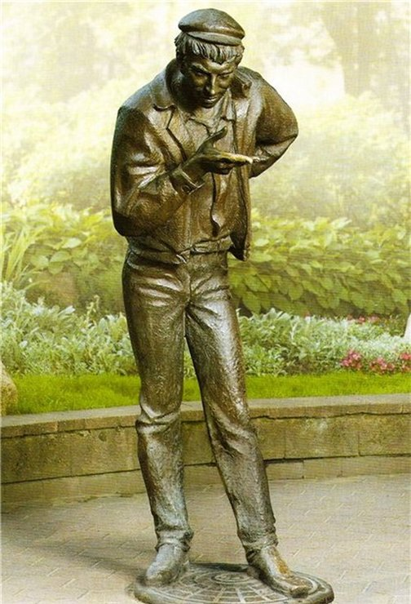

**По замыслу Голынского, скульптура эта должна была бы стоять у входа на киностудию, и все, кто шёл бы на работу, видели бы ее каждое утро. Воплотить этот замысел в бронзе предстояло Жбанову, а в качестве модели Голынский предложил самого себя. Как вспоминал Жбанов, Голынский шутил по этому поводу: "Если город не поставит скульптуру, то она послужит, в конце концов, мне памятником". А между тем, жить Голынскому оставалось менее года. Его шутка обернулась совершенной мистикой, поскольку все именно так и случилась...**

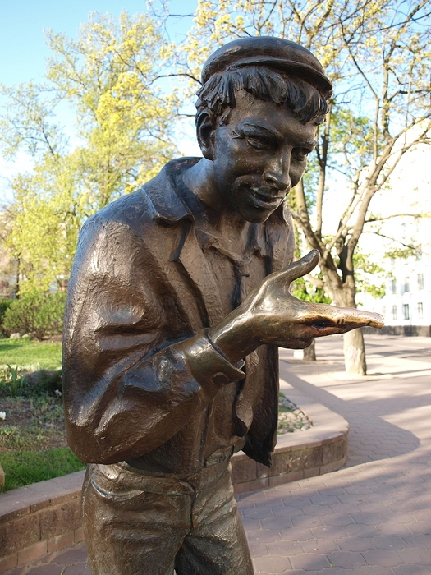

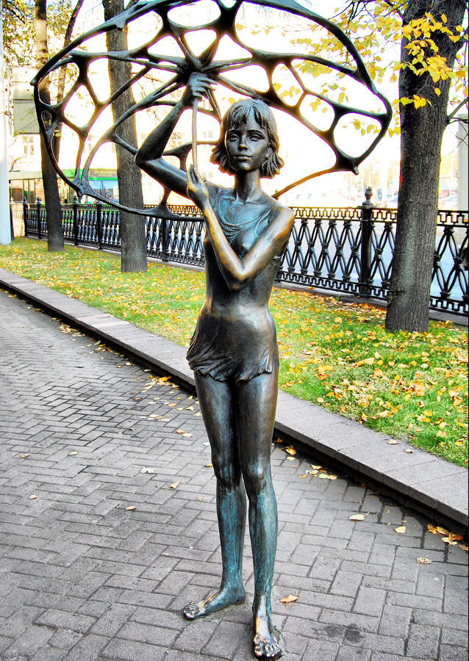

**В 2000 году Михайловский сквер получил новую скульптуру- "Девочка с зонтиком". К прежним обитателям сквера "Незнакомке на скамейке" и "Прикуривающему молодому человеку" - присоединились хрупкая девочка-подросток с зонтом в руках. Зонт в руках босоногой девочки, который призван защищать ее от дождя, на самом деле является всего лишь иллюзией. Своей позой подросток как бы приглашает и других людей спрятаться под приподнятый зонт, который, конечно же, никакой защиты не дает.**